拯民國小九十七學年上學期 生活領域第一次評量 二甲 號 姓名：__________

一、是非題：(30分)
- （ ）我可以利用磁鐵將留言貼在冰箱上給媽媽看。
- （ ）對於弱小的同學，應該要盡力協助他們。
- （ ）磁鐵磁力越弱，可以吸住越多的紙張。
- （ ）班上的工作，要大家分工合作來完成。
- （ ）有些皮包和鉛筆盒的開關也是用磁鐵做的。
- （ ）欣賞同學的暑假紀念品時，應該要小心觀看，不可以破壞。
- （ ）長條形磁鐵，兩端磁力最強。
- （ ）要讓紙張變長，可以將紙剪開再黏接。
- （ ）迴紋針可以被磁鐵吸起來。
- （ ）關閉門窗、電燈，是資源回收大使的工作內容。
- （ ）訪問老師後，我可以寫小卡片表示感謝。
- （ ）貼壁紙或掛彩帶都可以讓教室更美麗。
- （ ）暑假時剛好碰到國慶日，可以跟家人一起欣賞國慶煙火。
- （ ）地圖能幫助我們，快速認識所在位置與周圍環境。
- （ ）放暑假時，跟同學出去玩，不用告訴家人。

二、選擇題：(30分)
- （ ）暑假到海邊遊玩，要注意下列哪些事項？ˉ(1)環境安全ˉ(2)天氣變化ˉ(3)警示標語ˉ(4)以上皆是。
- （ ）下列哪一項物品無法被磁鐵吸住？ˉ(1)鐵釘ˉ(2)糖果ˉ(3)迴紋針ˉ(4)釘書針。
- （ ）下列哪一項暑假活動比較適合在室內進行？ˉ(1)放風箏ˉ(2)玩沙ˉ(3)閱讀課外讀物ˉ(4)玩水球。
- （ ）紙魚加上什麼就可以被磁鐵釣竿吸住？ˉ(1)牙籤ˉ(2)膠帶ˉ(3)白膠ˉ(4)迴紋針。
- （ ）進行看圖尋寶遊戲時，我應該怎麼做？ (1)專心尋找寶藏位置 (2)偷拿別人的寶藏 (3)嘲笑沒有拿到寶藏的同學 (4)吵吵鬧鬧妨礙他人。
- （ ）對行動不方便的同學，應該怎麼做？ˉ(1)幫忙他ˉ(2)避開他ˉ(3)取笑他ˉ(4)不理他。
- （ ）看到同學有好的表現，應該怎麼做？ˉ(1)羨慕他ˉ(2)討厭他ˉ(3)向他學習ˉ(4)忌妒他。
- （ ）如果書櫃在你的左方，那你在書櫃的哪一方？ˉ(1)前方ˉ(2)右方ˉ(3)後方ˉ(4)左方。
- （ ）下列哪一項活動，不適合在暑假做？ˉ(1)賞雪ˉ(2)游泳ˉ(3)賞荷ˉ(4)泛舟。
- （ ）大頭針掉進地上細縫好危險啊！可以用下列哪一樣物品來把大頭針吸出來呢？ˉ(1)筷子ˉ(2)毛巾ˉ(3)掃把ˉ(4)磁鐵。
- （ ）和同學相處時，下列哪一項行為是正確的？ˉ(1)一切以我為主，其他免談ˉ(2)好朋友才和他握手，其他人就不用理他ˉ(3)相親相愛，相互合作ˉ(4)各管各的，不相往來。
- （ ）暑假收穫多，哪一項是你認為有益的收穫？ˉ(1)看很多漫畫書，結果得了近視眼ˉ(2)本來不會游泳，後來學會了ˉ(3)學騎腳踏車，結果腳受傷ˉ(4)吃很多高熱量零食，變得很胖。
- （ ）客廳的電視在沙發的前方，當我坐在沙發上，電視機在我的哪一方？ (1)前方 (2)後方 (3)左方 (4)後方。
- （ ）布置完教室要進行環境收拾，我應該要怎麼做？ (1)將大塊的紙張收集起來下次使用 (2)把大塊的紙張當作垃圾丟掉 (3)趕快偷溜去操場打球 (4)假裝上廁所。
- （ ）下列哪一種形狀的磁鐵磁力最強？ˉ(1)圓形ˉ(2)長條形ˉ(3)馬蹄形ˉ(4)不一定，磁力大小與形狀沒關係。
三、填填看：(15分)
- 這是什麼地方的平面圖？請寫出來。 2分
- 想一想，磁鐵隔著哪些東西也可以吸住鐵製品？對的請在□中畫○，不行的打╳。5分
□(1)厚的書本
□(2)厚木板
□(3)玻璃杯
□(4)墊板
□(5)薄紙張
□(6)毛衣
- 當面對黑板時，請看下表，回答問題。8分
(1)以暄的前方是ˉˉˉˉ。
(2)依華的左邊是ˉˉˉˉ。
(3)啟睿的右邊是ˉˉˉˉ。
(4)昱泰的後面是ˉˉˉˉ。
四、連連看：(15分)
- 繪製教室平面圖時，這些圖形代表什麼東西？畫線連起來。
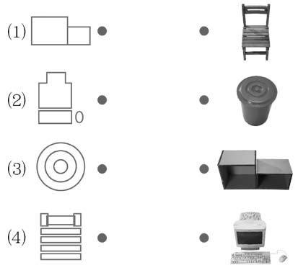

- 下列哪些物品可以用來記錄暑假活動？正確的請在□中打ˇ，錯誤的打╳。
- 暑假活動可以帶給我們許多收穫，看一看下面這些同學的紀錄，猜猜看他們在暑假時做了哪些活動？把正確答案填在 中。
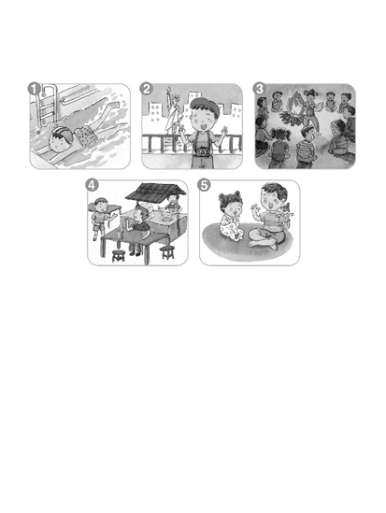
(1)小明：我會幫媽媽收碗筷，客人都說我真是一個小幫手。
(2)小華：參加這個活動讓我認識新朋友，我和新朋友聊起當天的晚會，還覺得很有趣呢！
(3)小班：原本我是一隻旱鴨子，經過這個暑假後，我可變成水中蛟龍呢！
(4)小宇：以前我都覺得表妹很吵，但和他相處一段時間後，發現他還是有可愛的地方。
(5)小虎：雖然坐了很久的飛機，但能看到世界有名的自由女神像，就覺得這趟旅行真棒。
五、勾選題：(10分)
- 下列哪些人的行為是服務的表現？正確的請在□中打ˇ錯誤的請在□中打×。
- 看一看，哪位小朋友拿的磁鐵磁力較大？對的在□中打。

